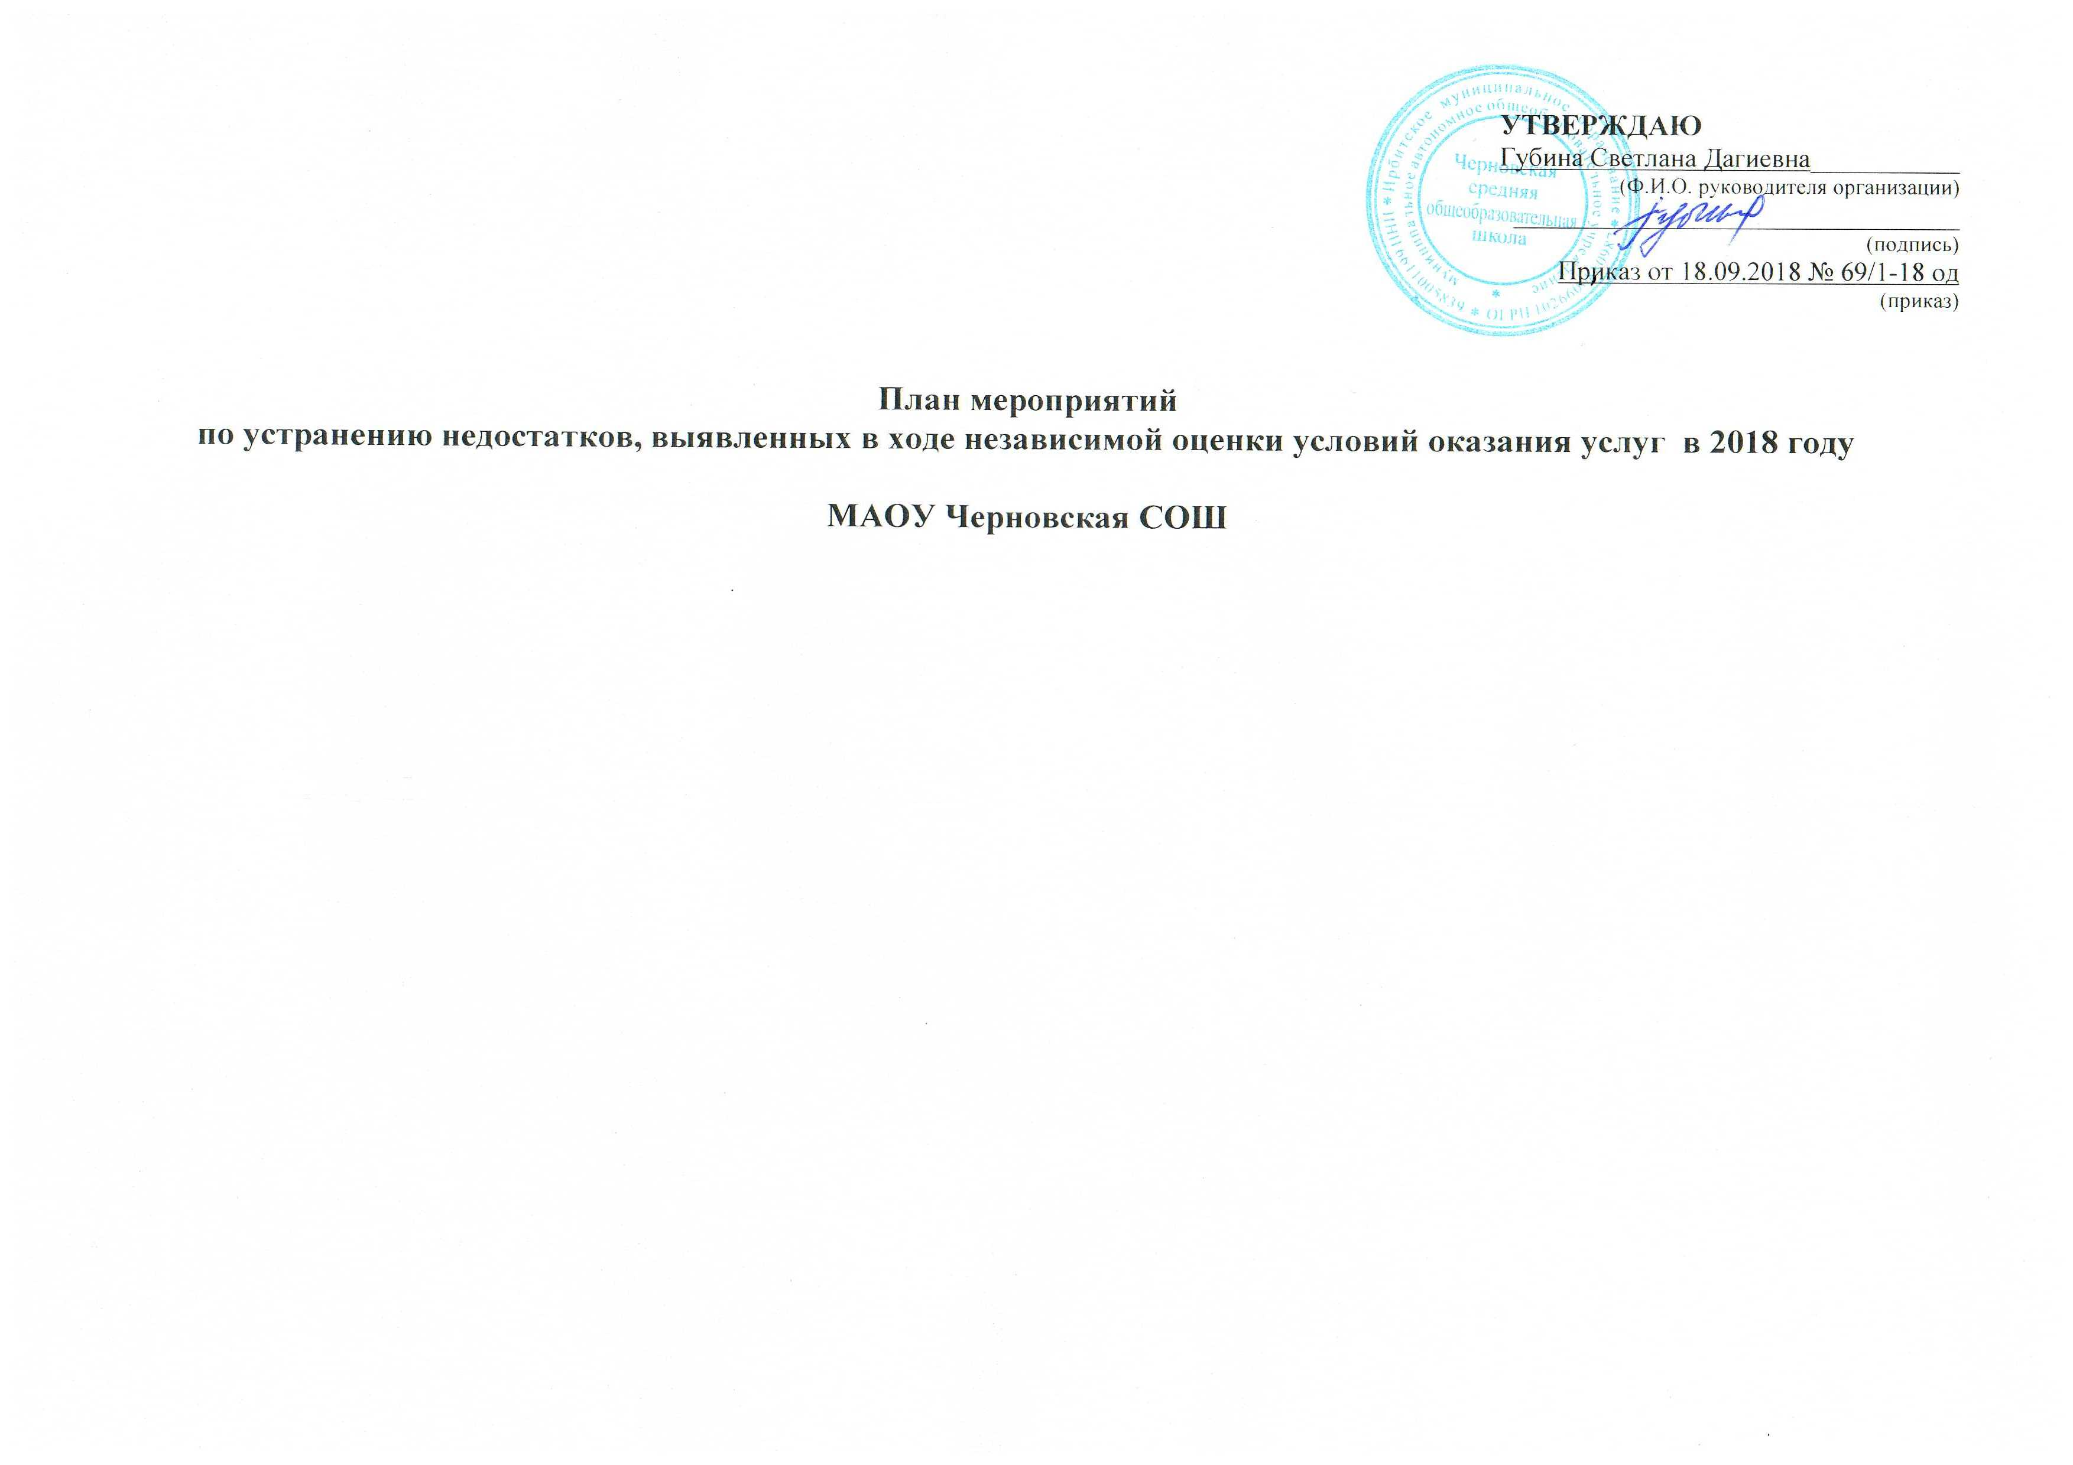
УТВЕРЖДАЮ
Директор МАОУ Черновской СОШ
____________________Губина С,Д.
Приказ от 18.09.2018г. № 69/1-18 од

План мероприятий
по устранению недостатков, выявленных в ходе независимой оценки условий оказания услуг в 2018 году
МАОУ Черновская СОШ

План мероприятий
по устранению недостатков, выявленных в ходе независимой оценки условий оказания услуг в 2018 году
МАОУ Черновская СОШ
Недостатки, выявленные в ходе независимой оценки качества условий оказания услуг организацией | Наименование мероприятий по устранению недостатков, выявленных в ходе независимой оценки качества условий оказания услуг организацией | Плановый срок реализации мероприятия | Ответственный исполнитель | Сведения о ходе реализации мероприятия *
 |  |  |  | Реализованные меры по устранению выявленных недостатков | Фактический срок реализации
I. Показатели, характеризующие общий критерий оценки качества образовательной деятельности организаций, осуществляющих образовательную деятельность, касающиеся открытости и доступности информации об организациях, осуществляющих образовательную деятельность
1.3 Не в полном объеме отражается взаимодействие с ОО с помощью электронных сервисов, предоставляемых на официальном сайте школы в сети интернет | - Проинформировать родителей на родительских собраниях и информационными буклетами, через информацию на стенде школы о том, что на сайте ОО имеется закладки «Гостевая книга», «Обратная связь», ссылка на электронную почту школы, Электронная приемная (для внесения предложений, для информирования о ходе рассмотрения обращений граждан). | Октябрь-ноябрь 2018г. | Классные руководители
1.4 Не вносятся предложения от граждан через электронные сервисы, направленные на улучшение работы организации | - Разместить обращение к родителям на информационном стенде ОО, оповестить на родительском собрании о наличии электронного сервиса для внесения предложений, направленные на улучшение работы организации | Октябрь-ноябрь 2018г. | Классные руководители
II. Показатели, характеризующие общий критерий оценки качества образовательной деятельности организаций, осуществляющих образовательную деятельность, касающиеся комфортности условий, в которых осуществляется образовательная деятельность
2.1 Недостаточное материально-техническое и информационное обеспечение ОО | - Организация работы по развитию материально-технической базы ОО;  - Пополнение книжного фонда библиотеки;  - Применение в методической работе интернет ресурсов;  - Использование в работе с обучающимися ЦОР, ЭОР;  - Создание на сайте ОО страницы «Методическая копилка» для обмена опытом. | Ежегодно  Ежегодно  Регулярно | Заместитель директора по УВР, ВР  Педагоги,  Педагог-библиотекарь
2.2 Не в полном объеме созданы условия для охраны и укрепления здоровья, организации питания обучающихся созданы | Создание условий для охраны и укрепления здоровья, организации питания воспитанников:  - соблюдение норм питания (ежедневный контроль мед.работника за работой школьной столовой);  - охват горячим питанием 100% учащихся (разъяснительная работа кл.руководителей с детьми и родителями о необходимости горячего питания: беседы, классные часы) ;  - усиление контроля качества питания (проведение замдиректора по АХЧ регулярных проверок соответствия приготовленных блюд ассортиментному перечню);  - использование здоровьесберегающих технологий в образовательном процессе – реализация программы здоровьесбережения (контроль заместителя директора по УВР, посещение уроков, внеурочных занятий, беседы, классные часы). | Постоянно  раз в четверть  еженедельно  регулярно, по плану работы школы | Директор  Специалист по ОТ и ТБ  Заведующая столовой  Завхоз  Бухгалтер  Педагоги  Медсестра
2.3 Не в полном объеме созданы условия для индивидуальной работы с обучающимися: не применяются дистанционные технологии | Изменить подход к организации индивидуальной работы с обучающимися, в т.ч. через использование доступных (бесплатных) сервисов, позволяющих реализовать технологию дистанционного обучения: провести практико-ориентированный семинар по внедрению в образовательный процесс данной технологии  Разработать планы индивидуальной работы с детьми, требующими особого внимания. | 2018-19 учебный год | Директор  Заместители директора  Руководители ШМО  Педагоги  Техник-лаборант
2.4 Обучающимся школы предложен не весь спектр ДО: отсутствие дополнительных образовательных программ естественно-научной и социально-педагогической направленности | Мероприятия по расширению спектра дополнительных образовательных программ:  - Взаимодействие с учреждениями дополнительного образования Ирбитского МО ДЭЦ, ЦВР, ДЮСШ;  - с сельскими домами культуры с.Черновского и с.Чубаровского; | В течение учебного года | Заместитель директора по ВР,  Педагоги ДО,  Педагог -организатор
2.5 Низкий процент призеров и победителей конкурсов областного и всероссийского уровней | - Увеличение числа участников муниципального, областного и всероссийского уровней конкурсов, направленных на развитие творческих и спортивныхспособностей и интересов обучающихся через дополнительную индивидуальную работу с одаренными детьми (реализация программы Одаренные дети);  - Своевременное обновление на сайте ОО новостной страницы рассказывающей о достижениях обучающихся;  - Информирование родителей о проводимых конкурсах для обучающихся, привлечение семьи к взаимодействию с ОО. | Регулярно | Заместители директора  Педагог-организатор  Педагог-организатор ОБЖ  Вожатые  Педагог-библиотекарь  Педагоги
2.6 Неполная и несвоевременная работа специалистов | - Организация курсов повышения квалификации для педагогов, работающих с детьми с ОВЗ и инвалидами  - Проведение семинара для педагогов по ознакомлению с нормативно- правовыми документами по защите прав детей-инвалидов.  - Организация работы ПМПк | постоянно | Директор  Заместители директора  Педагог-психолог  Учитель-логопед Педагоги  Медсестра, учитель-дефектолог
2.7 Отсутствие специализированной мебели, колясок, перил, поручней, специализированного сантехнического оборудования | - Возможность заключения договора «О взаимодействии» с ГКУ СО «Ирбитский центр психолого-педагогической, медицинской и социальной помощи (ЦППМСП)» | постоянно | Директор  Заместители директора  Педагог-психолог  Учитель-дефектолог Учитель-логопед Педагоги  Медсестра
III. Показатели, характеризующие общий критерий оценки качества образовательной деятельности организаций, осуществляющих образовательную деятельность, касающийся доброжелательности, вежливости, компетентности работников
IV. Показатели, характеризующие общий критерий оценки качества образовательной деятельности организаций, осуществляющих образовательную деятельность, касающиеся удовлетворенности качеством образовательной деятельности организаций
4.1. Низкая удовлетворенность материально-техническим обеспечением организации | Реализация комплекса мероприятий по информированию участников образовательных отношений о материально- техническом обеспечении ОО через родительские собрания, День открытых дверей | постоянно | Директор  Завхоз  Бухгалтер  Весь коллектив школы

